Diagrammes UML – MS3 Recycling Center Service
Smart Waste & Recycling

1. Diagramme de cas d'utilisation – MS3
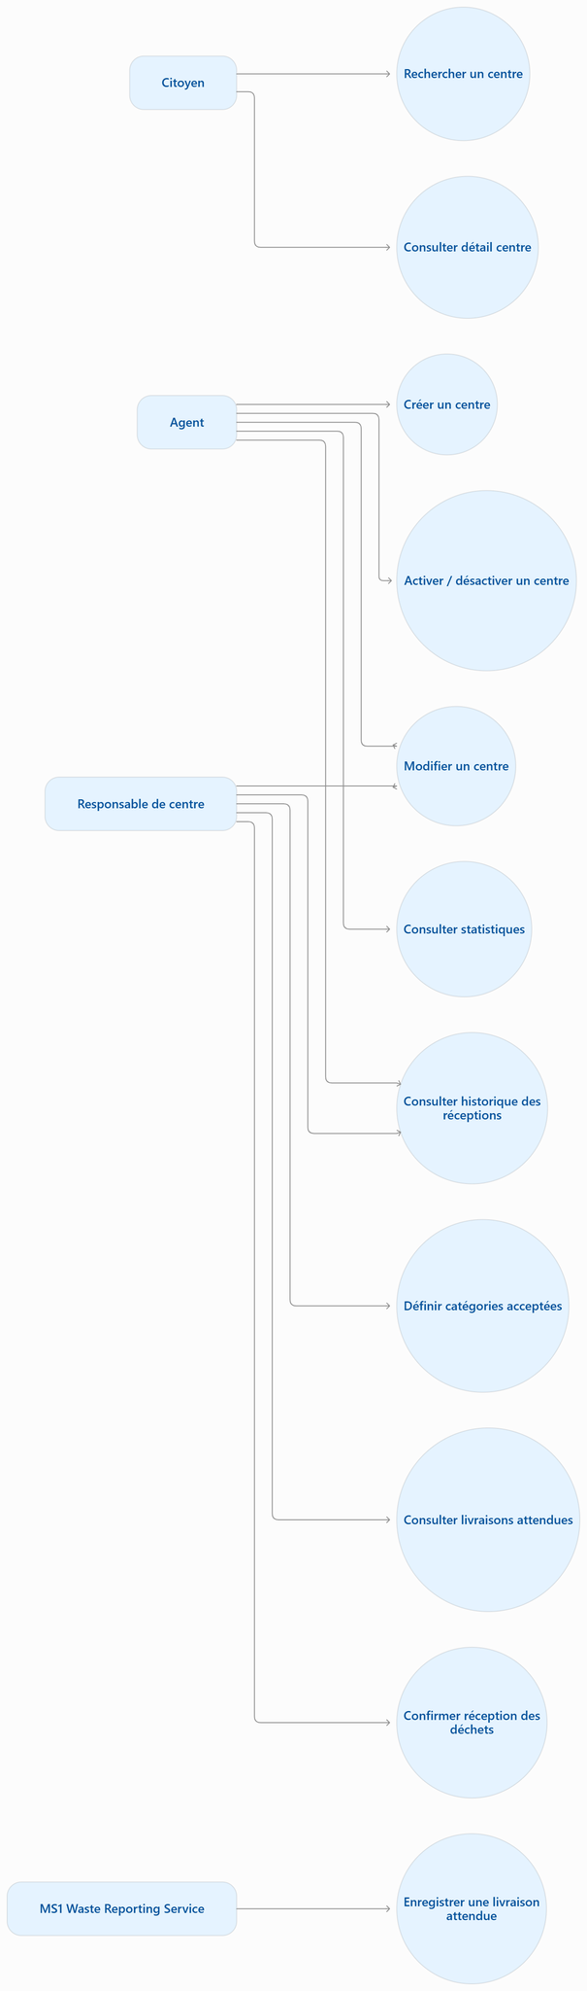

2. Diagramme de classes – MS3
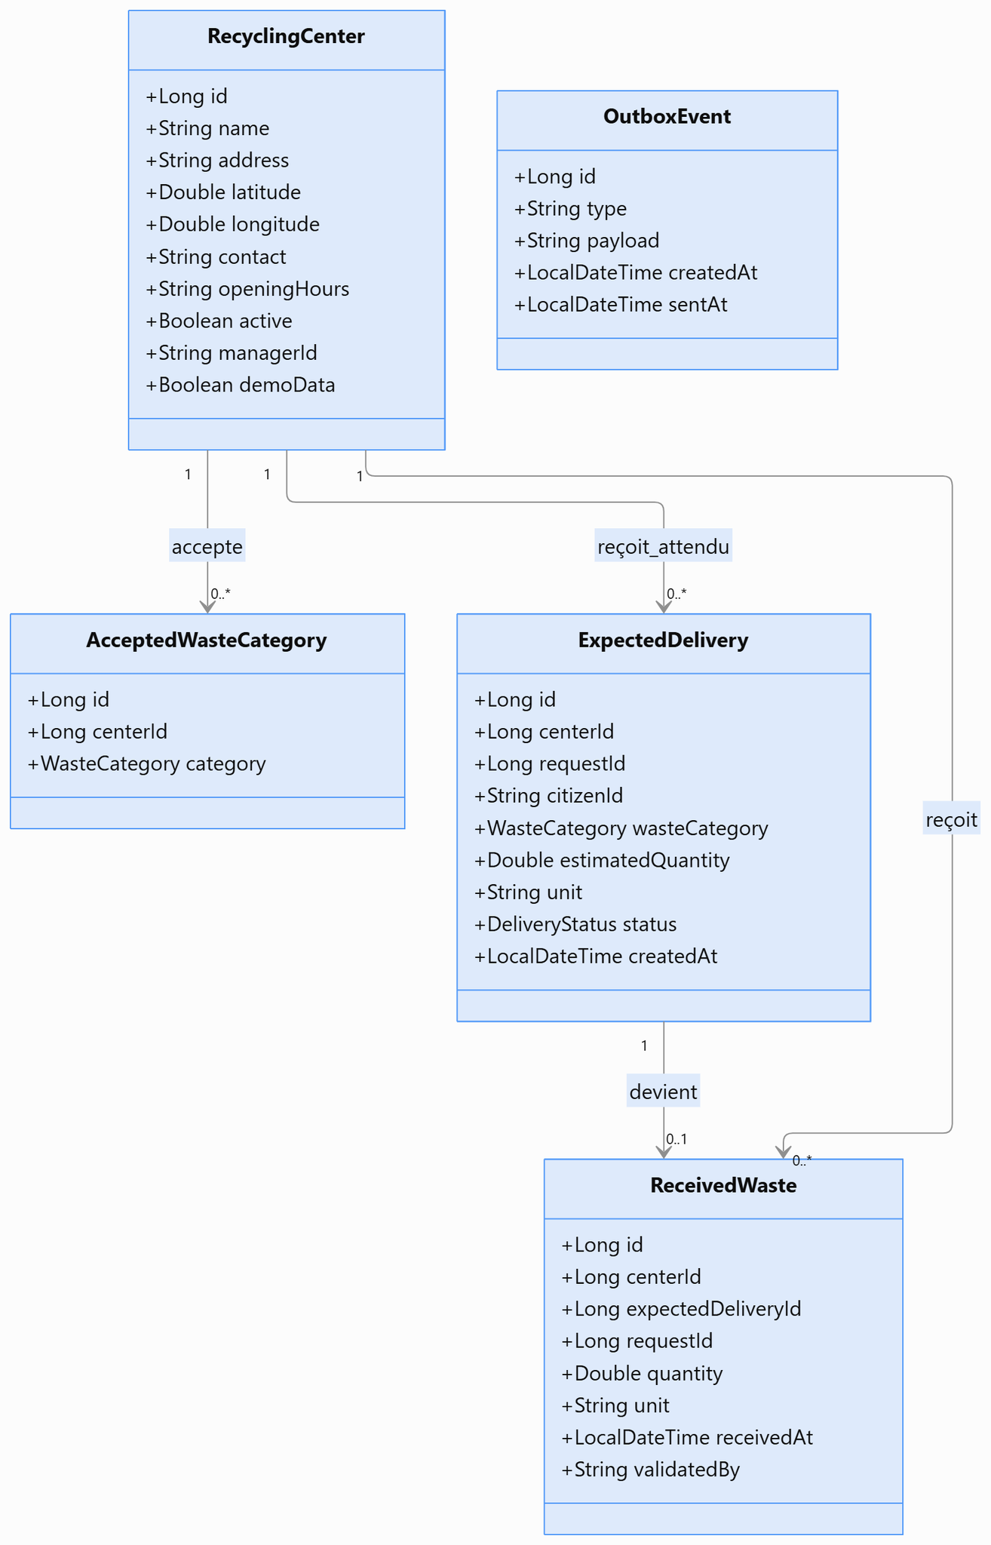

3. Diagramme de classes – MS3 (vue logique Spring Boot)
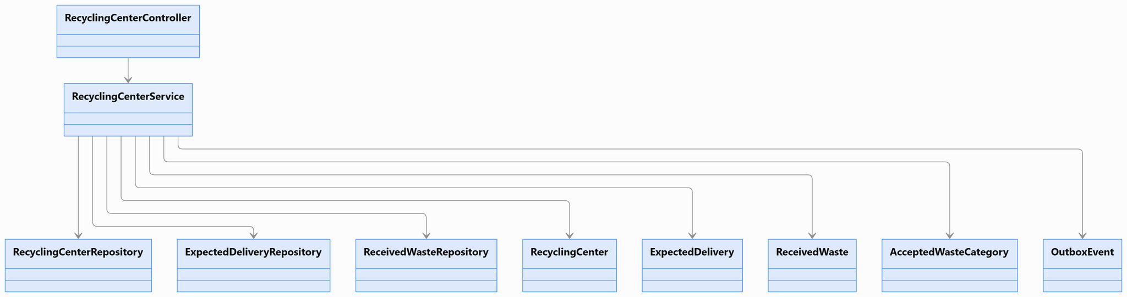

4. Diagramme de séquence – Orientation vers un centre et confirmation de réception


